

**МИНОБРНАУКИ РОССИИ**

**федеральное государственное бюджетное образовательное учреждение**

**высшего образования**

**«Московский государственный технологический университет «СТАНКИН»**

**(ФГБОУ ВО «МГТУ «СТАНКИН»)**

|  |  |
| --- | --- |
| **Институт**  информационных систем и технологий | **Кафедра**  информационных систем |

**КУРСОВОЙ ПРОЕКТ**

по дисциплине «**Проектирование информационных систем**»

на тему: «**Проектирование интерфейсной части автоматизированной системы по подбору путевок**»

Направление **09.03.02 Информационные системы и технологии**

**Руководитель,**

ст. преподаватель **Овчинников П.Е.**

«___» ________ 2018 г.

**Студент,**

группа ИДБ–15­­-14 **Демидова М.М.**

«___» ________ 2018 г.

Москва 2018 г.

Содержание

ВВЕДЕНИЕ 3

ГЛАВА 1. ФУНКЦИОНАЛЬНАЯ МОДЕЛЬ (IDEF0) 4

ГЛАВА 2. МОДЕЛЬ ПОТОКОВ ДАННЫХ (DFD) 5

ГЛАВА 3. ДИАГРАММЫ КЛАССОВ 6

ЗАКЛЮЧЕНИЕ 8

СПИСОК ИСПОЛЬЗОВАННЫХ ИСТОЧНИКОВ 9

# ВВЕДЕНИЕ

Система по подбору путевок предназначена для облегчения процесса выбора мест отдыха для пользователей. Система на основе предпочтений пользователей информирует их об наиболее оптимальном месте проведения отдыха.

Система предназначена для решения следующих задач:

1. Выбор оптимального места для отдыха на основе предпочтений пользователей.
2. Уменьшение времени на выбор места отдыха.

Объектом автоматизации в данной работе является процесс подбора места отдыха на основе предпочтений пользователей.

Исследования выполняются путем построения следующих моделей:

1. функциональной (IDEF0);

2. потоков данных (DFD);

3. диаграммы классов (ERD).

Функциональная модель разрабатывается с точки зрения разработчика интерфейсной части системы.

Целью моделирования является визуальное представление процесса подбора оптимальным мест отдыха на основе предпочтений пользователей. Данное представление поможет наглядно разобраться в вопросе проектирования интерфейсной части для конечной информационной системы.

# ГЛАВА 1. ФУНКЦИОНАЛЬНАЯ МОДЕЛЬ (IDEF0)

Методология функционального моделирования и графическая нотация, предназначенная для формализации и описания бизнес-процессов. Отличительной особенностью IDEF0 является её акцент на соподчинённость объектов. [1].

Внешними входными информационными потоками процесса подбора оптимальных мест отдыха на основе предпочтений пользователей для модели являются:

* Предпочтения пользователей.

Внешними выходными информационными потоками процесса для модели являются:

* Путевка.

Внешними управляющими потоками процесса для модели являются:

* Приближение отпуска.

Основными механизмами процесса для модели являются:

* Пользователь.
* Программа.

На рисунках 1-4 представлены отдельные диаграммы функциональной модели. Блоки А1, А2 декомпозируются.

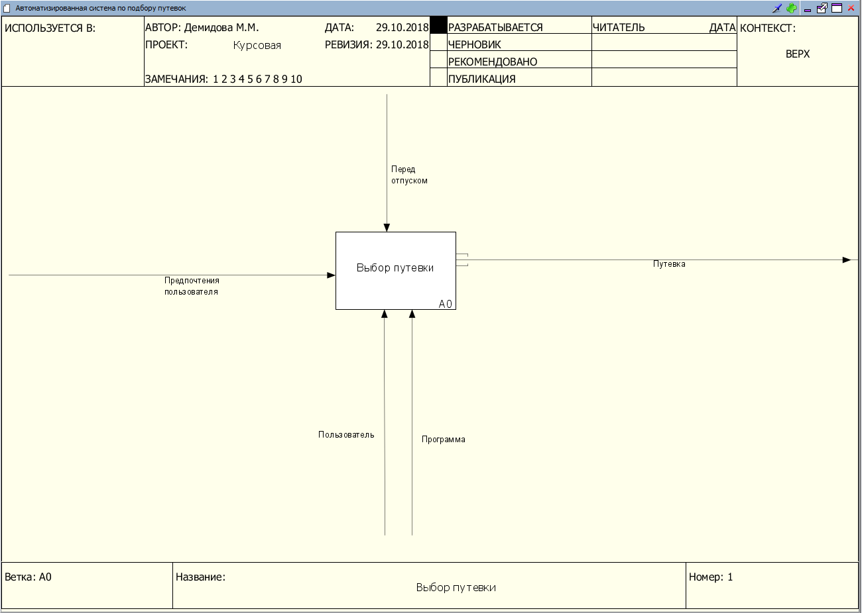

Рис. 1. Контекстная диаграмма

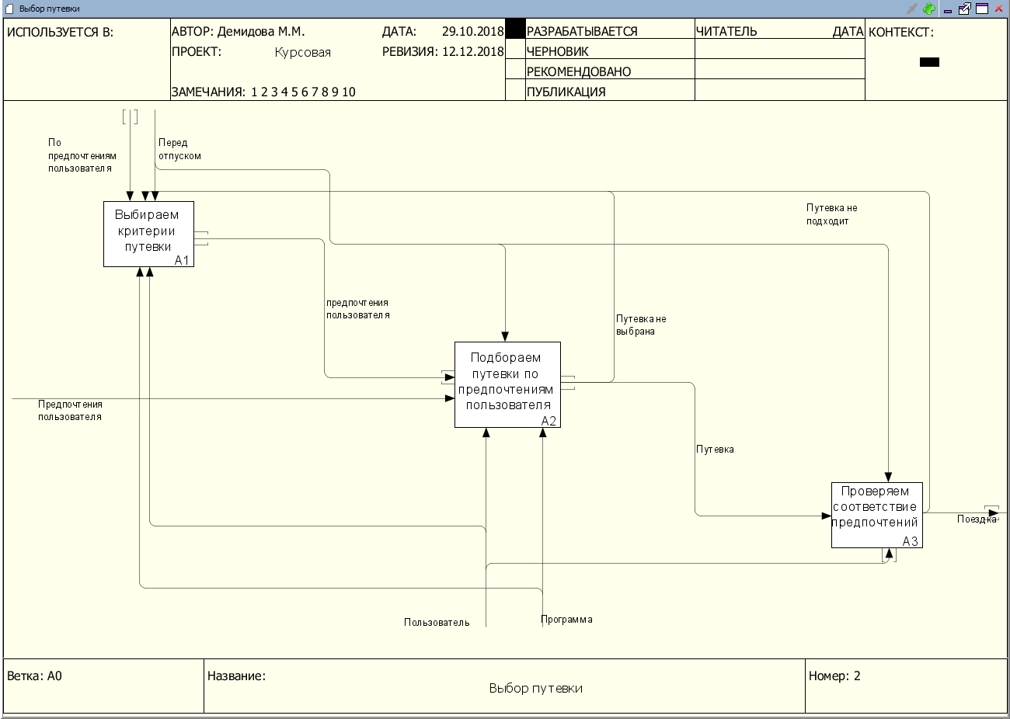

Рис. 2. Диаграмма процессов автоматизированной системы

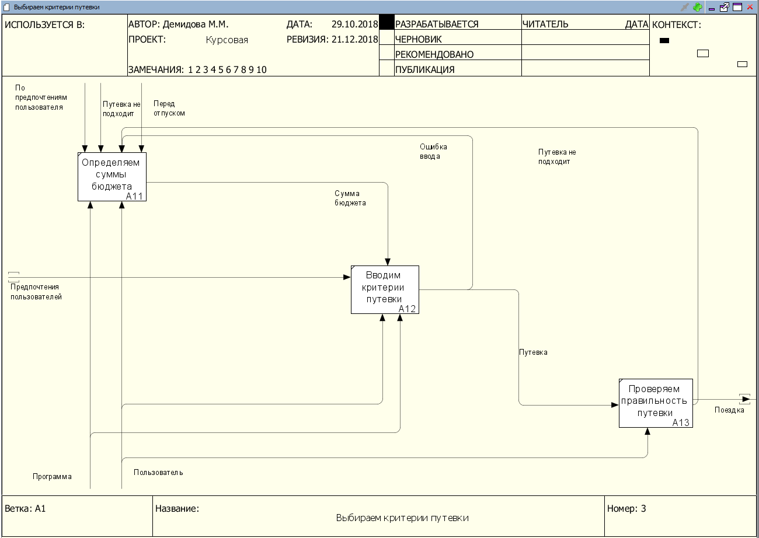

Рис. 3. Диаграмма процессов блока «Выбираем критерии путевки»

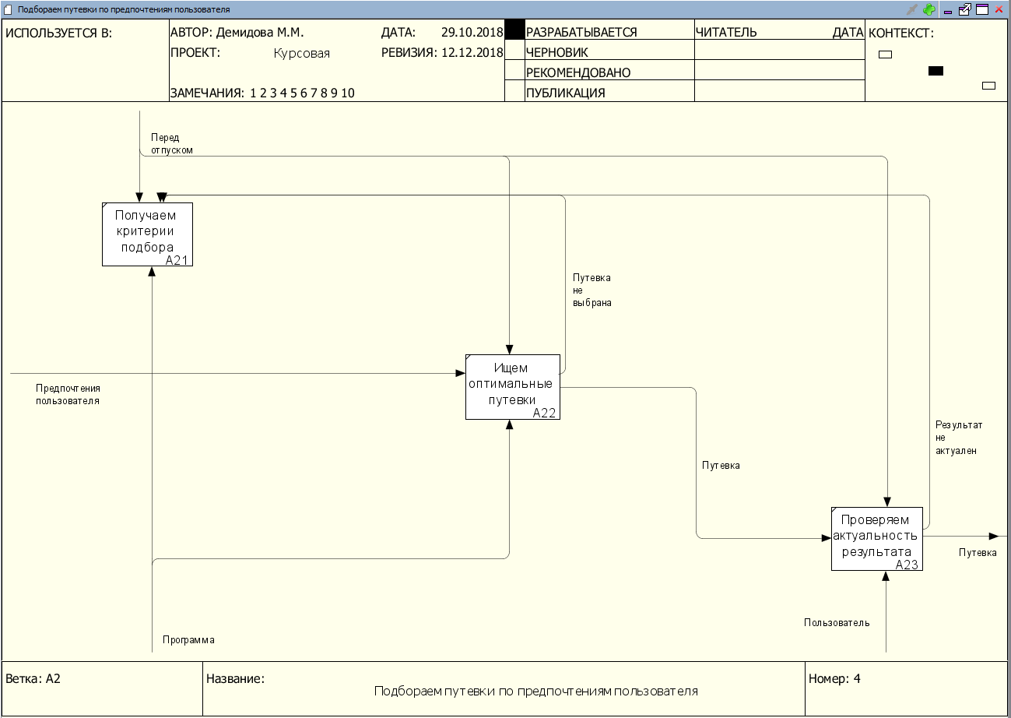

Рис. 4. Диаграмма процессов блока «Подбираем путевки по предпочтениям пользователя»

# ГЛАВА 2. МОДЕЛЬ ПОТОКОВ ДАННЫХ (DFD)

Модель потоков данных (DFD) – методология графического структурного анализа, описывающая внешние по отношению к системе источники и адресаты данных, логические функции, потоки данных и хранилища данных, к которым осуществляется доступ [2].

Определение конфигурации технических средств: ПК для разработки интерфейса системы и проверки работоспособности.

Определение конфигурации программных средств – Microsoft Visual Studio.

Типы блоков DFD – экранные формы.

Все используемые хранилища - это базы данных. Наименования таблиц базы данных информационной системы приводятся в формате «БД:Таблица». На рисунке 5 представлена диаграмма потоков данных функциональных блоков системы.

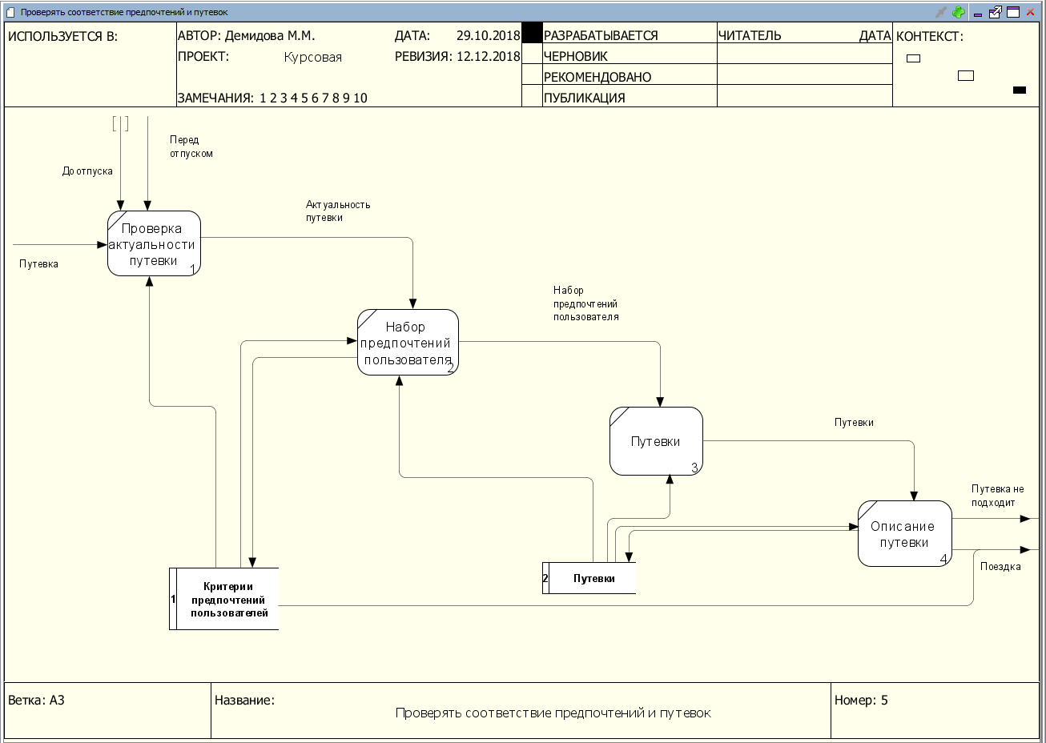

Рис. 5. Диаграмма потоков данных блока «Проверяем соответствия предпочтений»

Расчет невыровненных функциональных точек приведены в Таблице 1.

Таблица 1. Невыровненные функциональные точки

**Расчёт UFP**

|  |  |  |  |  |
| --- | --- | --- | --- | --- |
| **Номер** | **Наименование** | **Форм** | **Данных** | **UFP** |
|  | Выбор путевки |  |  |  |
| A1 | Выбор критериев путевки | 0 | 0 | 0 |
| A2 | Выбор путевки по предпочтениям пользователей | 0 | 0 | 0 |
| A3 | Проверить соответствие предпочтений | 4 | 2 | 30 |
| Всего |  |  |  | 30 |

# ГЛАВА 3. ДИАГРАММЫ КЛАССОВ

Диаграмма классов – структурная диаграмма языка моделирования UML, демонстрирующая общую структуру иерархии классов системы, их коопераций, атрибутов (полей), методов, интерфейсов и взаимосвязей между ними. Широко применяется не только для документирования и визуализации, но также для конструирования посредством прямого или обратного проектирования [3].

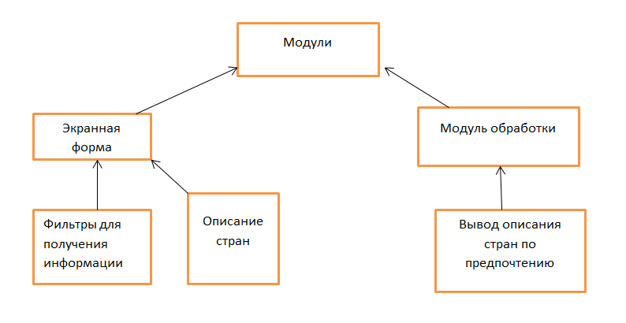

Рис. 6. ERD-диаграмма для модулей

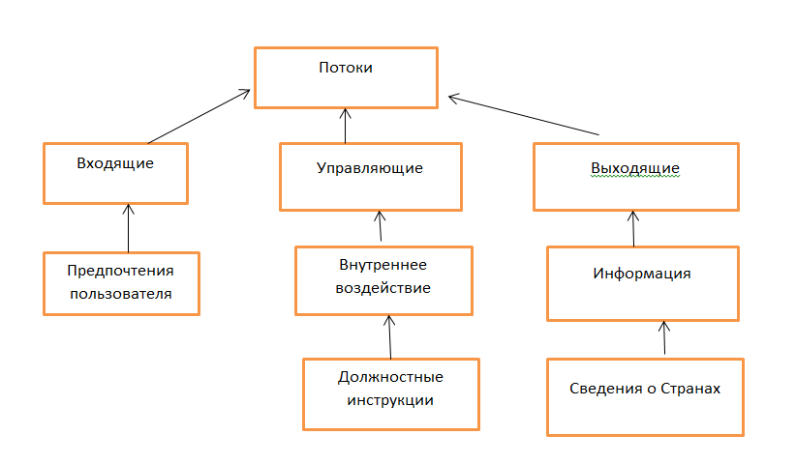

Рис. 7. ERD-диаграмма для потоков

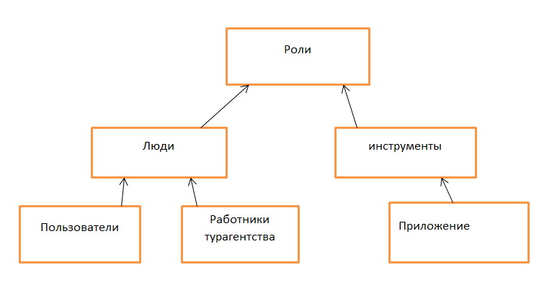

Рис. 6. ERD-диаграмма для ролей

В ходе курсовой работы были произведены экономические расчеты потенциального эффекта (см. Таблица 2).

Таблица 2. Экономический эффект

|  |  |
| --- | --- |
| Рассматриваемый период – 1 неделя (5 рабочих дней).  Сотрудник - 1 | |
| **С использованием ИС** | **Ручной труд** |
| Клиент туристического агентства - 10 за день  Время работы с клиентом:  Выбор критериев путевки = 10 мин  Подбор путевки по предпочтениям пользователя = 1 мин. | Клиент туристического агентства - 10 за день  Время работы с клиентом:  Выбор критериев путевки = 15 мин  Подбор путевки по предпочтениям пользователя = 10 мин. |
| **Расчет экономии времени от реализации проекта для блока А1** | |
| Время за день:  10*10=100 мин  Время за неделю: 100*5=500 мин | Время за день:  10*15=150 мин  Время за неделю: 150*5= 750 мин |
| **Расчет экономии времени от реализации проекта для блока А2** | |
| Время за день:  10*1=10 мин  Время за неделю: 10*5=50 мин | Время за день у одного HR-сотрудника: 10*10=100 мин  Время за неделю: 100*5= 500 мин |
| 500+50= 550 мин = 9,16 ч/час в автоматизированной системе  500+750= 1250 мин = 20,8 ч/час через ручной труд  Выгода: 20,8-9,16= 11,6 ч/час | |

В ходе курсовой работы были произведены расчеты по оценке сложности разработки системы и трудозатрат с помощью двух методов.

Расчеты, выполненные первым методом FPA IFPUG, позволяют оценить сложность требуемых для создания информационной системы программных средств в 30 выровненных функциональных точек, а объем программного кода на языках программирования высокого уровня - 1290 строк кода.

Расчеты, выполненные вторым методом COCOMO II, позволяют оценить общие трудозатраты проекта разработки программных средств в 4 человеко-месяцев, а ожидаемую продолжительность проекта – в 5 месяцев (рис. 7).

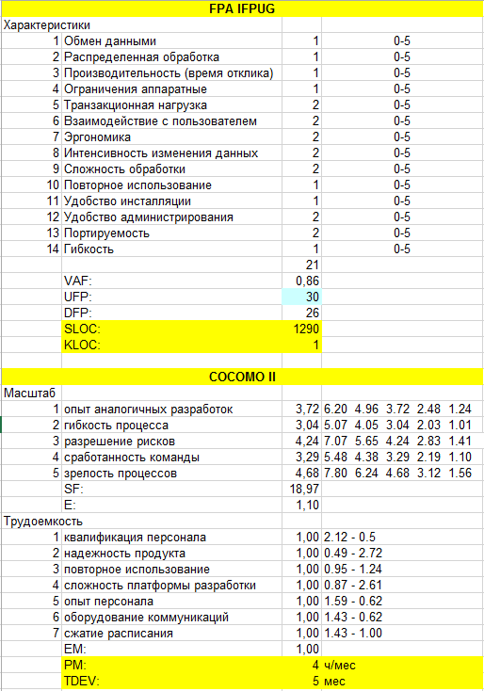

Рис. 7. Расчеты трудозатрат

# ЗАКЛЮЧЕНИЕ

Данная система предназначена для быстрого подбора путевок на основе предпочтений пользователя. В ходе курсовой работы была достигнута основная цель - представление процесса подбора оптимальным мест отдыха на основе предпочтений пользователей, также были произведены расчеты потенциального эффекта.

Сформированные модели будут использованы в выпускной квалификационной работе «Проектирование интерфейсной части информационной системы для автоматизации деятельности туристического агентства».

# СПИСОК ИСПОЛЬЗОВАННЫХ ИСТОЧНИКОВ

1. Сайт «wikipedia» [Электронный ресурс] – Режим доступа: https://ru.wikipedia.org/wiki/IDEF0, свободный. Дата обращения: 28.11.2018 г.
2. Сайт «wikipedia» [Электронный ресурс] – Режим доступа: https://ru.wikipedia.org/wiki/DFD, свободный. Дата обращения: 29.11.2018 г.
3. Сайт «wikipedia» [Электронный ресурс] – Режим доступа: https://ru.wikipedia.org/wiki/%D0%94%D0%B8%D0%B0%D0%B3%D1%80%D0%B0%D0%BC%D0%BC%D0%B0_%D0%BA%D0%BB%D0%B0%D1%81%D1%81%D0%BE%D0%B2, свободный. Дата обращения: 29.11.2018 г.